**«НАШАҚОРЛЫҚ ҚАЗАҚСТАННЫҢ БОЛАШАҒЫНА ЗОР ҚАУІП» тақырыбында ақпарат**

Біртұтас тәрбие бағдарламасы аясында 15.11.2024 күні «Ұшқын» дебат клубының ұйымдастыруымен 7-10 сыныптар арасында мектепішілік дебат турниры өткізілді. Дебат ойындары «Нашақорлық - Қазақстанға зор қауіп» тақырыбы аясында американдық және британдық парламенттік форматында өтті. Турнир барысында:

-Нашақорлық;

-Лудомания:

-Ғаламтор-алаятық мәселелері қозғалып, нашақорлыққа қарсы көзқарасты қалыптастыру мақсатында алдын-алу ақпараттандыру шарасы шеңберінде өтті.

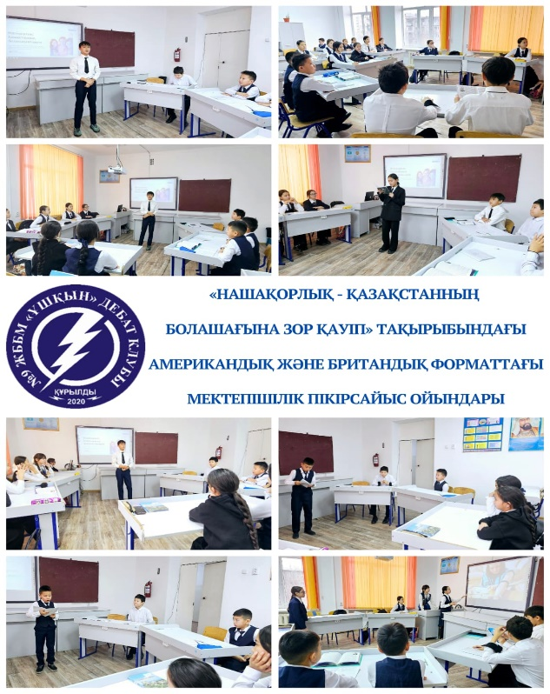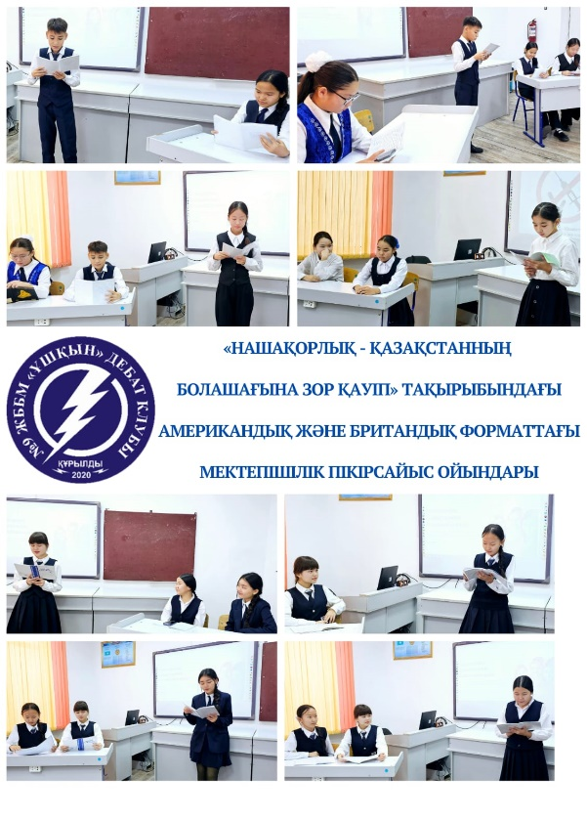

Информация

В рамках единой воспитательной программы 15.11.2024 года дебатным клубом «Искры " был организован внутришкольный дебатный турнир среди 7-10 классов.